Поступление налогов и сборов в консолидированный бюджет Ивановской области
за январь-май 2019 года

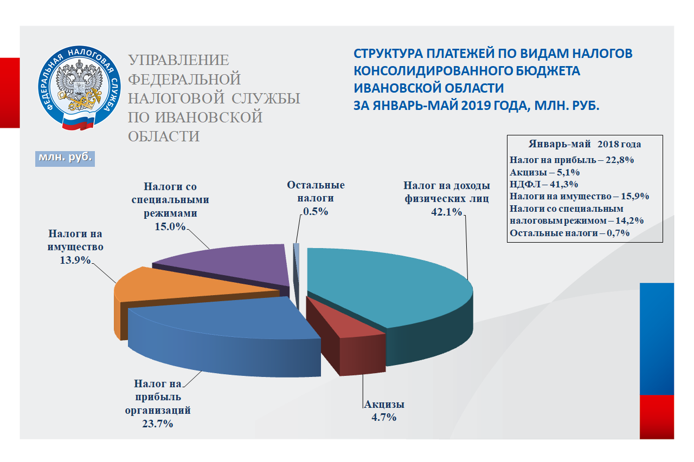

Показатели поступления администрируемых ФНС России доходов в областной бюджет
в январе-мае 2019 года

Период | Всего поступило налогов и платежей, млн. руб. | в том числе:
 |  | Налог на прибыль организаций | Акцизы по подакцизным товарам | НДФЛ | Имущественные налоги | Налоги со специальными налоговыми режимами | Остальные налоги
Январь-май  2019 г. | 8 072,8 | 2 440,0 | 483,5 | 2 777,4 | 1 047,7 | 1 323,4 | 0,8
Январь-май 2018 г. | 7 470,6 | 2 193,6 | 494,9 | 2 533,3 | 1 125,3 | 1 122,6 | 0,9
в % к 2018 | 108,1 | 111,2 | 97,7 | 109,6 | 93,1 | 117,9 | 88,9

